**协作开发GIT使用说明**

|  |  |  |  |
| --- | --- | --- | --- |
| 版本 | 修订时间 | 修订人 | 修订内容 |
| V 1.0 | 2016-10-27 | 张顺 | 初稿确定 |
|  |  |  |  |
|  |  |  |  |

1. 日常操作流程

1.1 操作流程图

操作流程分为协作者和原作者两部分，该流程图主要针对协作者日常操作，所以原作者操作流程只是简单概要了下。

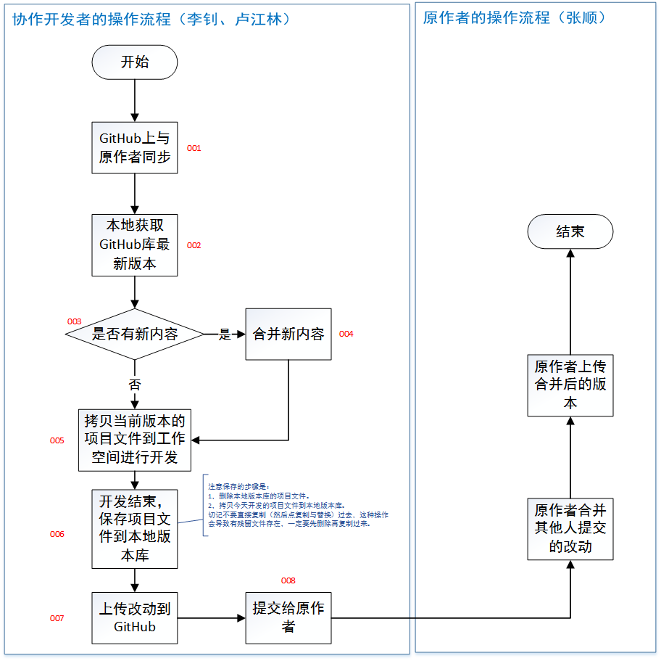

1.2 操作流程详解

001：github上与上与原作者同步。

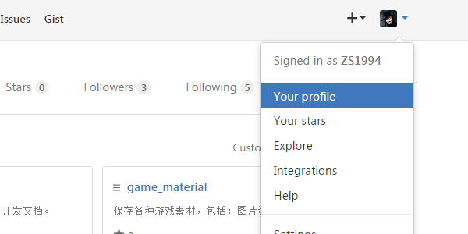

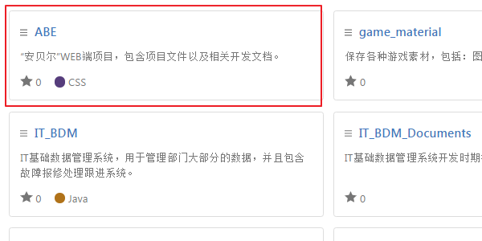

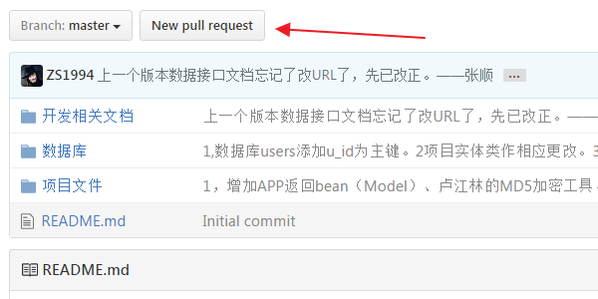

这里有两种情况：1，可以正常显示[switching the base](https://github.com/ZS1994/IT_BDM/compare/HuangGuangHui:master...master) 。2，不显示。

正常情况：

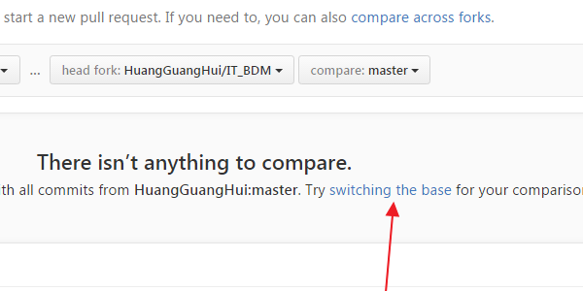

不显示时：

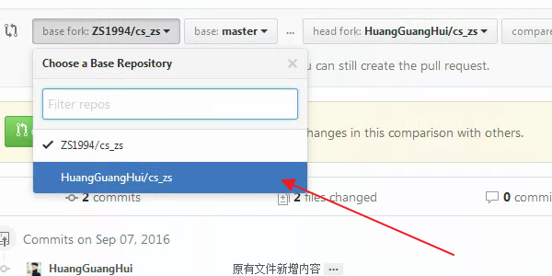

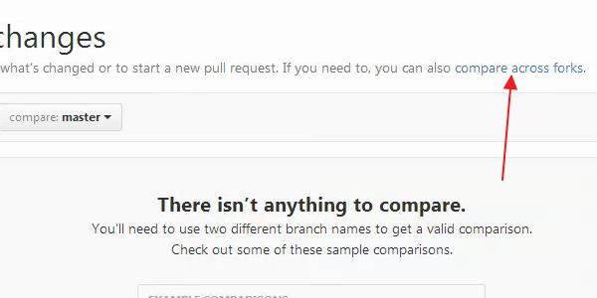

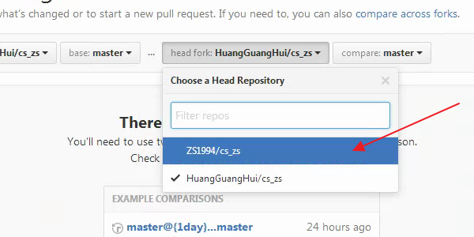

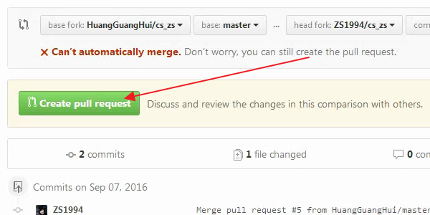

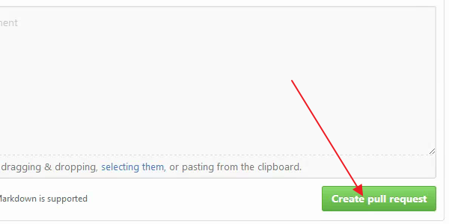

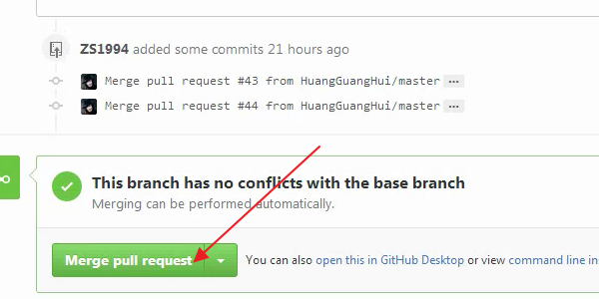

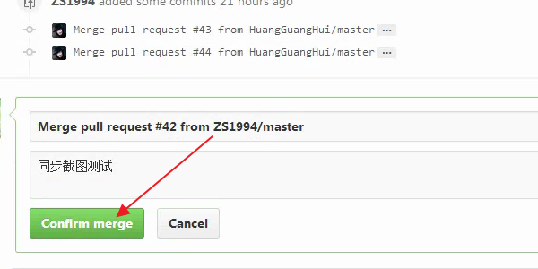

002：本地获取github最新的版本库。

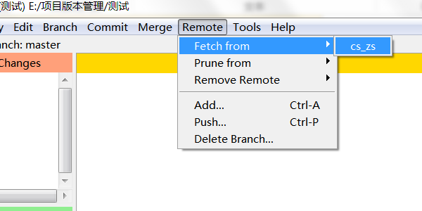

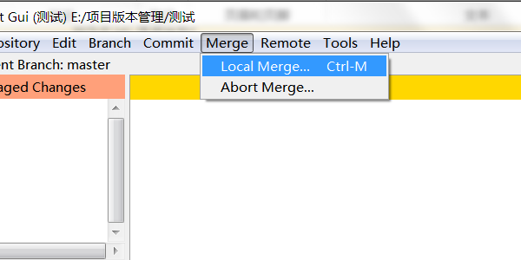

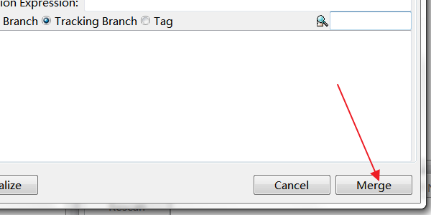

006：保存改动到本地版本库

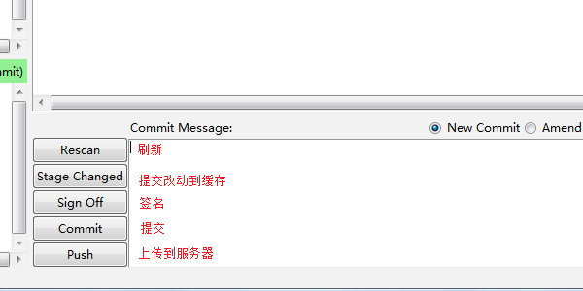

先点刷新，再写评论，注意最重要的评论写在第一行（因为github列表只显示第一行内容），或者全写在第一行，再提交到缓存，再前签名，再提交，再上传。

007：上传到github

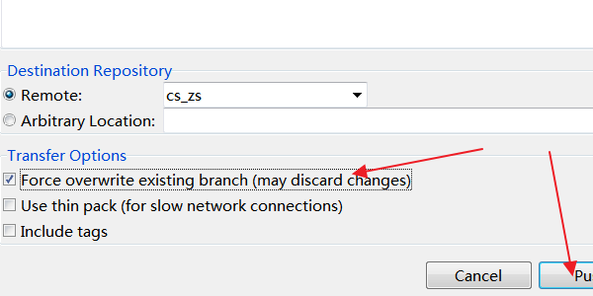

上传注意这个勾选上。

008：提交给原作者。

这个操作与002操作刚好是相反的操作。

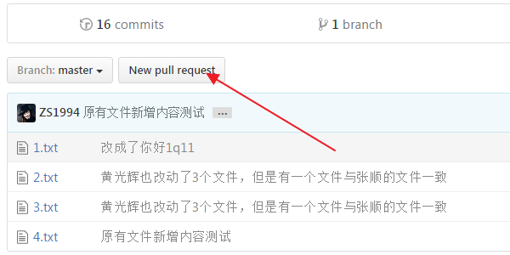

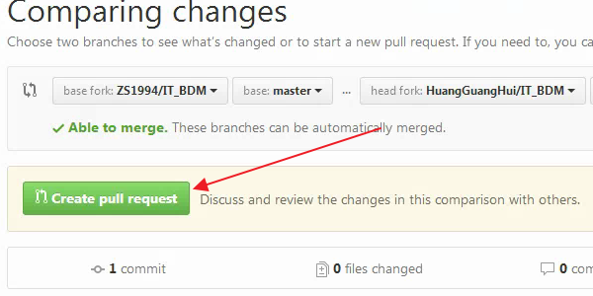

其实与002操作比较可以发现，关键在于上面的库的顺序不同而已。后面操作与002类似，写明原因提交即可，等待原作者合并就行了。

1. 回滚版本

回滚在《协作开发规范说明书》中有，不再赘述。